84

Agrupación Política Nacional Movimiento Patriótico Mexicano, A. C.

4.84 Agrupación Política Nacional Movimiento Patriótico Mexicano, A. C.

El día 12 de mayo del año 2006, la Agrupación Política Nacional Movimiento Patriótico Mexicano, A. C., entregó en tiempo y forma, el Informe Anual sobre el origen y destino de los recursos que recibió durante el ejercicio de 2005, en la Secretaría Técnica de la Comisión de Fiscalización de los Recursos de los Partidos y Agrupaciones Políticas, de conformidad con lo establecido en el artículo 35, párrafos 11 y 12, del Código Federal de Instituciones y Procedimientos Electorales, y el artículo 12.1 del Reglamento que establece los Lineamientos, Formatos, Instructivos, Catálogo de Cuentas y Guía Contabilizadora Aplicables a las Agrupaciones Políticas Nacionales en el Registro de sus Ingresos y Egresos y en la Presentación de sus Informes, aprobado por el Consejo General del Instituto Federal Electoral en sesión del 17 de diciembre de 1999, vigente a partir del 1° de enero de 2000.

4.84.1 Inicio de los Trabajos de Revisión

El día 12 de mayo de 2006, se dio inicio a los trabajos de revisión de las cifras consignadas en el Informe Anual “IA-APN”. Mediante oficio STCFRPAP/266/06 del 16 de febrero de 2006, recibido por la Agrupación el 14 de marzo del mismo año, la Secretaría Técnica de la Comisión de Fiscalización le solicitó que remitiera los registros contables correspondientes al ejercicio de 2005, así como la documentación comprobatoria soporte de dichos registros, a fin de verificar las cifras consignadas en su Informe Anual “IA-APN” y sus formatos anexos, tal como lo establecen los artículos 38, párrafo 1, inciso k), y 49-A, párrafo 2, inciso a), en relación con el 34, párrafo 4 del Código Federal de Instituciones y Procedimientos Electorales, así como los artículos 12.4 y 14.2 del Reglamento de la materia.

Con escritos MPM/108/06 y MPM/1/06 del 12 de mayo y 4 de agosto de 2006, la Agrupación presentó la siguiente documentación:

- Formato “CF-RAF-APN”
- Formato “CF-RAF-APN”
- Formato “RAS-APN” (sin movimientos)
- Formato “CF-RAF-APN”
- Formato “CE-AUTO-APN”
- Formato “REPAP-APN” (sin movimiento)
- Formato “CF-REPAP-APN” (sin movimiento)
- Formato “IA-APN”
- Formato “IA-1-APN”
- Formato “IA-2-APN”
- Formato “IA-3-APN”
- Inventario físico de almacén de tareas editoriales.
- Pólizas de Ingresos, Diario y Egresos con su respectiva documentación soporte, de enero a diciembre de 2005.
- Libro de diario general 2005.
- Auxiliares contables de enero a diciembre de 2005.
- Balanzas de comprobación de enero a diciembre de 2005.
- Conciliaciones bancarias de enero a diciembre de 2005.
- Estados de cuenta de enero a diciembre de 2005 en original.
- 16 tarjetas de almacén con sus respectivas notas de entrada y salida.
- 1 fólder con copias del trabajo de investigación y pólizas cheque 90272, 90280 y 90293.

Por su parte, la Secretaría Técnica de la Comisión de Fiscalización de los Recursos de los Partidos y Agrupaciones Políticas, mediante oficio STCFRPAP/511/06 del 26 de abril de 2006, recibido por la Agrupación el 12 de mayo del mismo año, nombró a la L. C. María Guadalupe Labastida Bautista, como persona comisionada para realizar la revisión a su Informe Anual. Se levantó acta de inicio de los trabajos el 12 de mayo de 2006 (Anexo 1).

4.84.2 Ingresos

La Agrupación reportó inicialmente en su Informe Anual Ingresos por $400,150.71 que fueron clasificados de la siguiente forma:

CONCEPTO | PARCIAL | IMPORTE | %
- Saldo Inicial |  | $0.00 | 0.00
- Financiamiento Público |  | 395,702.59 | 98.89
- Financiamiento por los Asociados y Simpatizantes |  | 3,950.00 | 0.99
Efectivo | $3,950.00
Especie | 0.00
- Autofinanciamiento |  | 0.00 | 0.00
- Financiamiento por Rendimientos Financieros, Fondos y Fideicomisos |  | 498.12 | 0.12
TOTAL |  | $400,150.71 | 100.00

Mediante oficio STCFRPAP/1400/06 (Anexo 3) del 11 de julio de 2006, recibido por la Agrupación el 21 del mismo mes y año, se solicitó una serie de aclaraciones y correcciones referentes a la documentación soporte del rubro de Ingresos. Con base en sus respuestas, aclaraciones y documentación presentada, la Agrupación presentó correcciones a su Informe Anual, incrementando $9,644.24 en dicho rubro.

En consecuencia, con escrito MPM/112/06 del 2 de agosto de 2006, (Anexo 4), presentó una segunda versión de su Informe Anual que en la parte relativa a Ingresos muestra las siguientes cifras:

CONCEPTO | PARCIAL | IMPORTE | %
- Saldo Inicial |  | $67.50 | 0.02
- Financiamiento Público |  | 405,279.33 | 98.90
- Financiamiento por los Asociados y Simpatizantes |  | 3,950.00 | 0.96
Efectivo | $3,950.00
Especie | 0.00
- Autofinanciamiento |  | 0.00 | 0.00
- Financiamiento por Rendimientos Financieros, Fondos y Fideicomisos |  | 498.12 | 0.12
TOTAL |  | $409,794.95 | 100.00

Adicionalmente, con escrito MPM/1/06 del 4 de agosto de 2006, en alcance al escrito MPM/112/06 del 2 de agosto de 2006, la agrupación presentó una tercera versión de su Informe Anual (Anexo 2), que en la parte relativa a Ingresos muestra las siguientes cifras:

CONCEPTO | PARCIAL | IMPORTE | %
- Saldo Inicial |  | $67.50 | 0.02
- Financiamiento Público |  | 407,636.43 | 98.90
- Financiamiento por los Asociados y Simpatizantes |  | 3,950.00 | 0.96
Efectivo | $3,950.00
Especie | 0.00
- Autofinanciamiento |  | 0.00 | 0.00
- Financiamiento por Rendimientos Financieros, Fondos y Fideicomisos |  | 498.12 | 0.12
TOTAL |  | $412,152.05 | 100.00

Al comparar la segunda y tercera versión se observó que la Agrupación incrementó sus ingresos por $2,357.10.

Verificación Documental

La Secretaría Técnica llevó a cabo la verificación del 100% de los ingresos reportados, determinándose que la documentación que los ampara consiste en recibos de aportaciones en efectivo “RAF-APN”, depósitos en cuentas bancarias y estados de cuenta a nombre de la agrupación, los cuales cumplen con lo establecido en el Reglamento de la materia.

4.84.2.1 Financiamiento Público

Cabe hacer mención que a la Agrupación le correspondió durante el ejercicio de 2005, financiamiento público por un total de $407,636.43. Sin embargo, de dicho importe se disminuyó la cantidad de $11,933.84, por la aplicación de sanciones a que se hizo acreedora derivado de las irregularidades detectadas en la revisión del informe Anual de 2003, así como, por el procedimiento administrativo en contra de la agrupación, expediente JGE/QCG/041/2004, por hechos que constituyeron infracciones al Código Federal de Instituciones y Procedimientos Electorales. En consecuencia, el monto que ingresó a la cuenta bancaria de la agrupación fue de $395,702.59.

4.84.3 Egresos

La Agrupación en su Informe Anual, reportó inicialmente egresos por un monto de $398,698.44, integrados de la siguiente manera:

CONCEPTO | PARCIAL | IMPORTE | %
- Gastos en Actividades Ordinarias Permanentes |  | $15,613.04 | 3.92
- Gastos por Actividades Específicas |  | 383,085.40 | 96.08
Educación y Capacitación Política | $144,197.90
Investigación Socioeconómica y Política | 56,865.99
Tareas Editoriales | 182,021.51
- Aportaciones a Campañas Políticas |  | 0.00 | 0.00
TOTAL |  | $398,698.44 | 100.00

Mediante oficio STCFRPAP/1400/06 (Anexo 3), del 11 de julio de 2006, recibido por la Agrupación el 21 del mismo mes y año, se le solicitó una serie de aclaraciones y correcciones referente a la documentación soporte del rubro de Egresos. Con base en sus respuestas y correcciones, la Agrupación modificó su Informe Anual incrementando $7,219.64, en dicho rubro.

En consecuencia, con escrito MPM/112/06 del 2 de agosto de 2006, (Anexo 4), la Agrupación Política presentó una segunda versión de su Informe Anual, que en la parte relativa a Egresos muestra las siguientes cifras:

CONCEPTO | PARCIAL | IMPORTE | %
- Gastos en Actividades Ordinarias Permanentes |  | $22,832.68 | 5.62
- Gastos por Actividades Específicas |  | 383,085.40 | 94.38
Educación y Capacitación Política | $144,197.90
Investigación Socioeconómica y Política | 56,865.99
Tareas Editoriales | 182,021.51
- Aportaciones a Campañas Políticas |  | 0.00 | 0.00
TOTAL |  | $405,918.08 | 100.00

Adicionalmente, con escrito MPM/1/06 del 4 de agosto de 2006, en alcance al escrito MPM/112/06 del 2 de agosto de 2006, la agrupación presentó una tercera versión de su Informe Anual (Anexo 2), que en la parte relativa a Egresos muestra las siguientes cifras:

CONCEPTO | PARCIAL | IMPORTE | %
- Gastos en Actividades Ordinarias Permanentes |  | $27,546.88 | 6.71
- Gastos por Actividades Específicas |  | 383,085.40 | 93.29
Educación y Capacitación Política | $144,197.90
Investigación Socioeconómica y Política | 56,865.99
Tareas Editoriales | 182,021.51
- Aportaciones a Campañas Políticas |  | 0.00 | 0.00
TOTAL |  | $410,632.28 | 100.00

Al verificar la segunda y tercera versión, se observó que la Agrupación incrementó sus egresos por $4,714.20.

4.84.3.1 Gastos en Actividades Ordinarias Permanentes

Por este concepto la Agrupación reportó en su Informe Anual $27,546.88, integrado por los conceptos que se detallan a continuación:

CONCEPTO | TOTAL
Servicios Generales | $13,337.00
Gastos Financieros | 1,790.86
Otros Gastos | 12,419.02
Total | $27,546.88

Verificación Documental

Con base en los criterios de revisión establecidos por la Comisión de Fiscalización, se revisó la cantidad de $27,546.88, que representa el 100% de los egresos reportados por la agrupación, constatándose que la documentación que lo ampara corresponde a recibos telefónicos y recibos de energía eléctrica, así como estados de cuenta bancarios, que cumple con lo establecido en el Reglamento de la materia.

Órganos Directivos de la Agrupación

De la revisión efectuada a la balanza de comprobación al 31 de diciembre de 2005, no se observó el registro de pagos por concepto de la prestación de servicios al personal que integra los órganos directivos de la agrupación registrado ante el Instituto Federal Electoral, específicamente en la Dirección Ejecutiva de Prerrogativas y Partidos Políticos, las cuales se detallaron en el oficio STCFRPAP/1400/06 (Anexo 3).

En consecuencia, se solicitó a la Agrupación lo siguiente:

- Indicara la forma en que se remuneró a las personas en comento en el ejercicio 2005.

- Presentara las pólizas y auxiliares contables donde se reflejaran los registros contables correspondientes.

- Presentara los comprobantes originales de dichos pagos.

- Presentara copia de los cheques y los estados de cuenta donde aparecieran cobrados los mismos.

- Presentara las aclaraciones que a su derecho convinieran.

Lo anterior, de conformidad con lo dispuesto en los artículos 38, párrafo 1, inciso k), 49-A, párrafo 1, inciso a), fracción II, en relación con el 34, párrafo 4 del Código Federal de Instituciones y Procedimientos Electorales, así como 7.1, 10.1, y 14.2 del Reglamento de la materia.

La solicitud antes citada fue notificada mediante oficio STCFRPAP/1400/06 de 11 de julio de 2006, recibido por la Agrupación 21 del mismo mes y año.

Al respecto, con escrito MPM/112/06 del 02 de agosto de 2006, la Agrupación manifestó lo que a la letra se transcribe:

“…, se le informa que todo el personal del Comité Ejecutivo Nacional, no recibe ningún tipo de pago por prestación de servicios, porque todos los que laboramos en esta agrupación realizamos actividades por voluntad propia y en nuestro tiempo libre y sin recibir ninguna remuneración o pago, ya que esta agrupación no cuenta con los suficientes recursos para poder solventar este tipo de gastos.”

La respuesta de la agrupación se consideró satisfactoria, por tal razón la observación quedó subsanada.

4.84.3.2 Gastos en Actividades Específicas

Por este concepto la agrupación reportó en su Informe Anual $383,085.40, integrado por los conceptos que se detallan a continuación:

CONCEPTO | TOTAL
Educación y Capacitación Política | $144,197.90
Investigación Socioeconómica y Política | 56,865.99
Tareas Editoriales | 182,021.51
Total | $383,085.40

Verificación Documental

Con base en los criterios de revisión establecidos por la Comisión de Fiscalización, se revisó la cantidad de $383,085.40, que representa el 100% de los egresos reportados por la agrupación en este rubro, constatándose que la documentación que lo ampara corresponde a facturas de proveedores, recibos de honorarios profesionales, así como Kardex con sus respectivas notas de entrada y salida, que cumplen con lo establecido en el Reglamento de la materia.

Revisión a Proveedores

Se efectuó la verificación de las operaciones de servicios realizadas entre la agrupación y el siguiente proveedor:

NOMBRE | NÚMERO DE OFICIO | FACTURAS | IMPORTE | FECHA DE CONFIRMACIÓN DE OPERACIONES
Francisco García Contreras | STCFRPAP/1594/06 | 15 | $92,270.00 | 01-09-06

Como se puede observar el proveedor señalado en el cuadro que antecede, confirmó haber efectuado las operaciones con la Agrupación.

Conclusiones Finales de la Revisión del Informe

- La Agrupación Política Nacional Movimiento Patriótico Mexicano, presentó en tiempo y forma su Informe Anual, que fue revisado en una primera instancia para detectar errores y omisiones generales.

- Del total de los ingresos reportados por la Agrupación en su Informe Anual, se revisó un importe de $412,152.05 que equivale al 100%, determinándose que la documentación que lo ampara, como son fichas de depósitos, estados de cuenta bancarios y recibos de aportaciones de asociados y simpatizantes en efectivo “RAF-APN”, están apegados a las normas aplicables y cumplen con los requisitos establecidos, además de que su registro contable es adecuado.

- En el rubro de “Bancos”, la Agrupación reportó en sus registros contables al 31 de diciembre de 2005, un monto de $0.28, mismo que será reportado como saldo inicial en el ejercicio de 2006.

- Del total de los egresos reportados por la Agrupación en su Informe Anual, se revisó un importe de $410,632.28, que equivale al 100%, determinándose que la documentación que lo ampara (facturas, recibos de honorarios profesionales, recibos por pago de servicio telefónico, así como kardex con sus respectivas notas de entrada y salida) está apegada a las normas aplicables y cumple con los requisitos establecidos.

  - Al reportar la agrupación política Ingresos por un importe total de $412,152.05 y egresos por $410,632.28, su saldo final importa una cantidad de $1,519.77.
Anexo 1
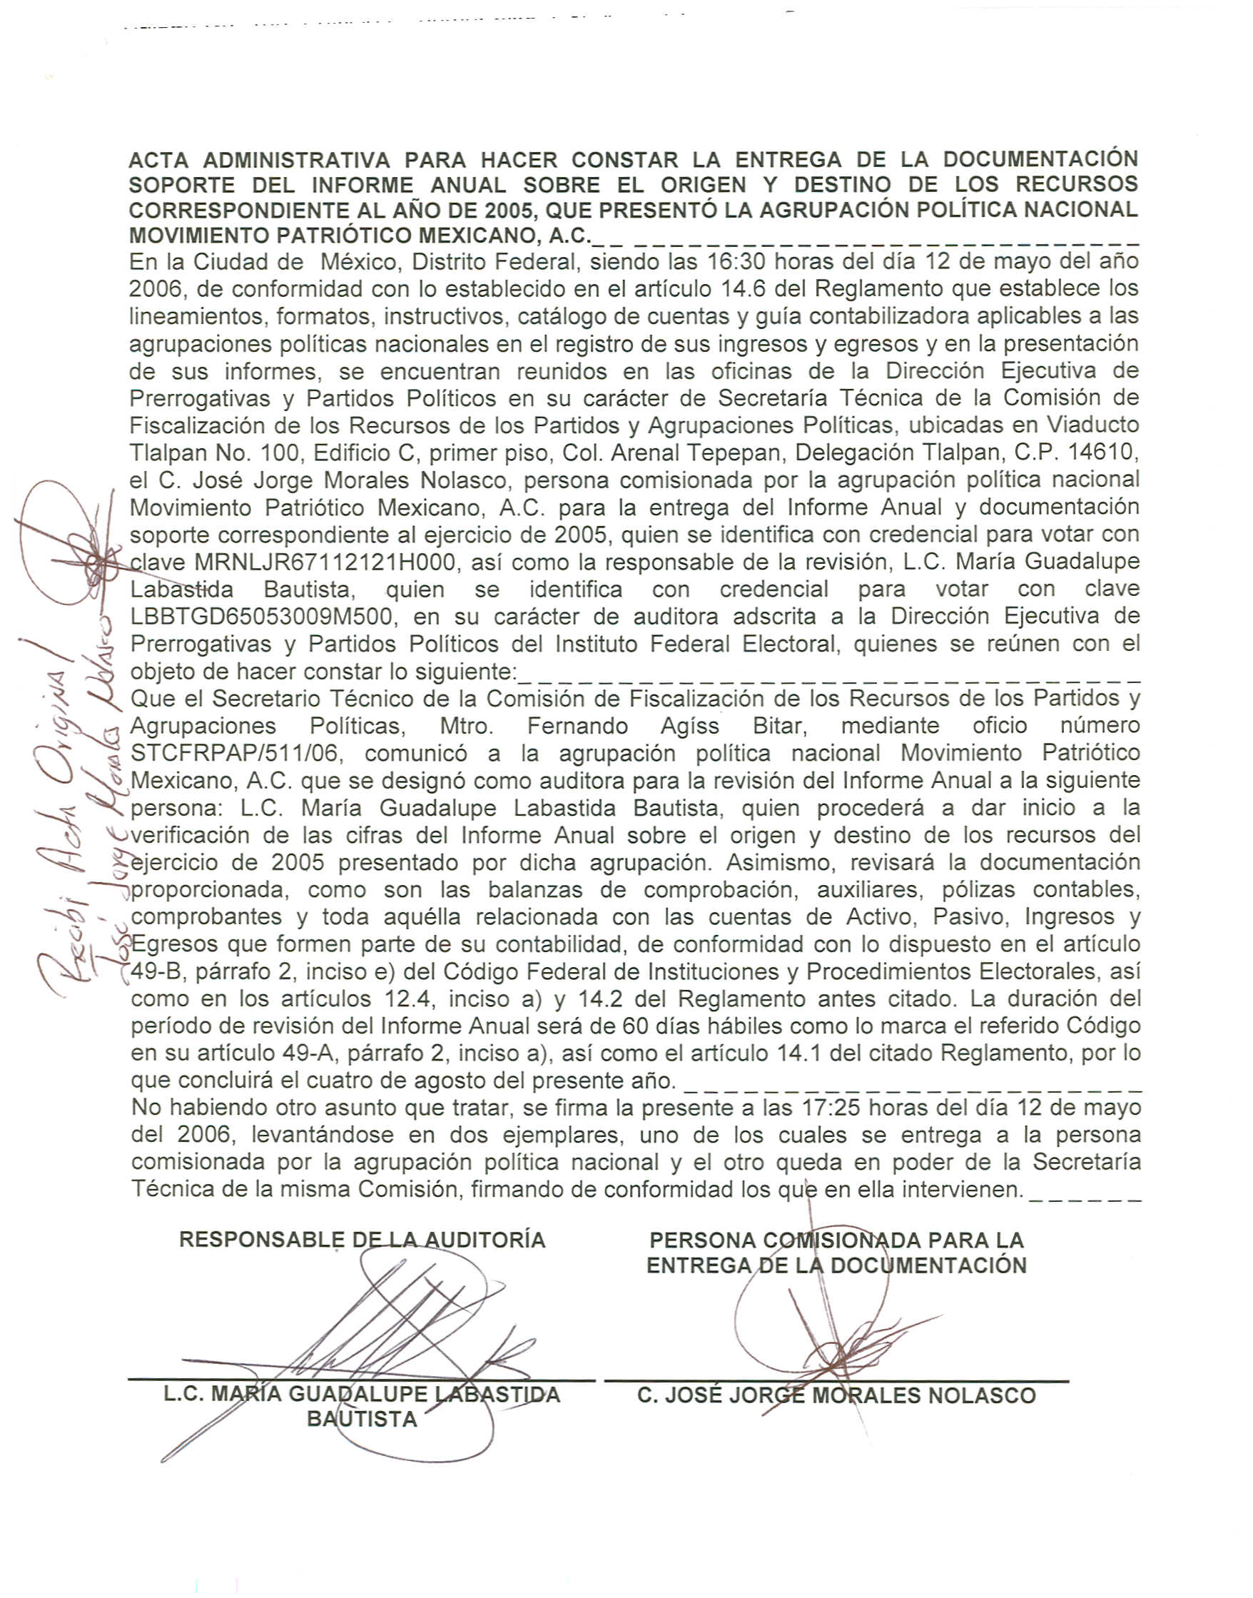
Anexo 2
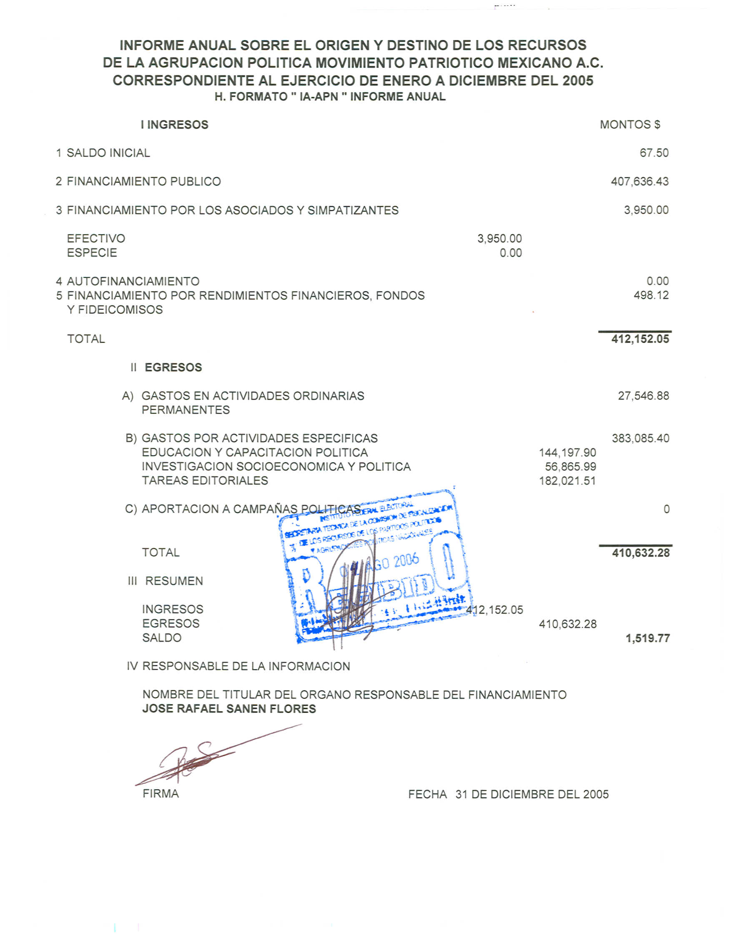
Anexo 3
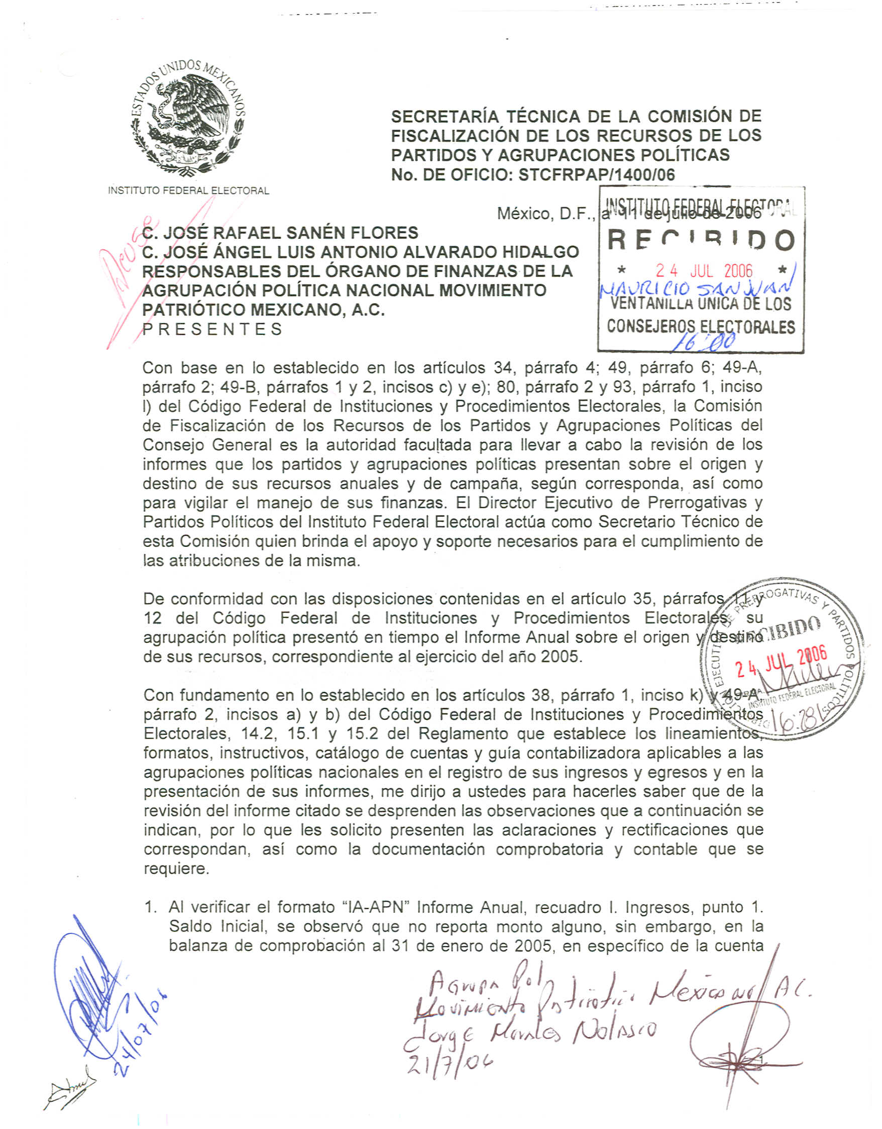

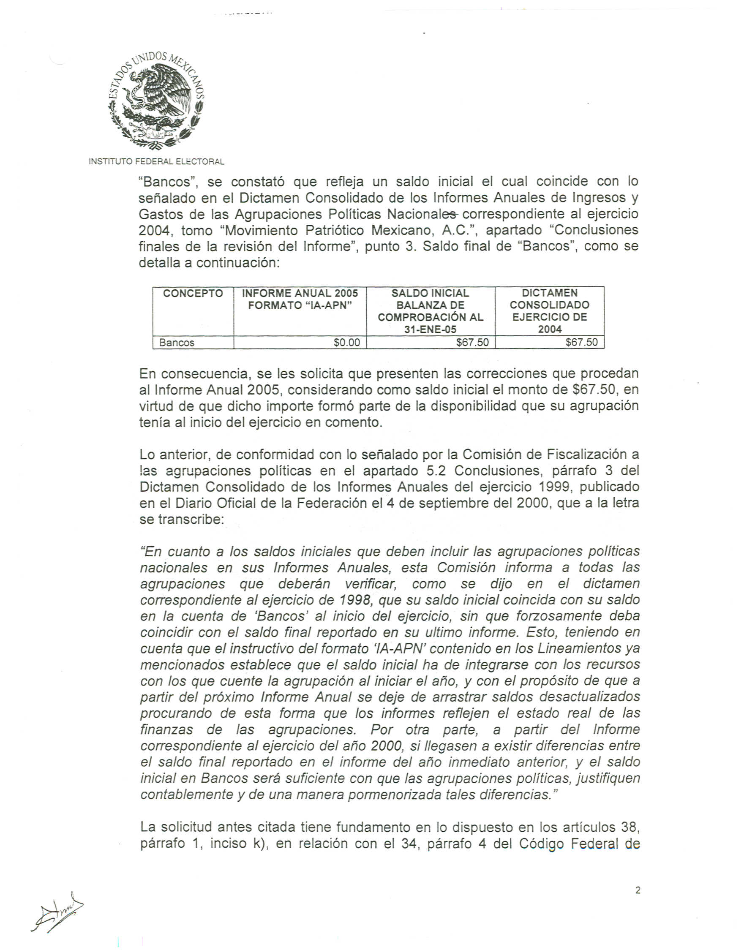

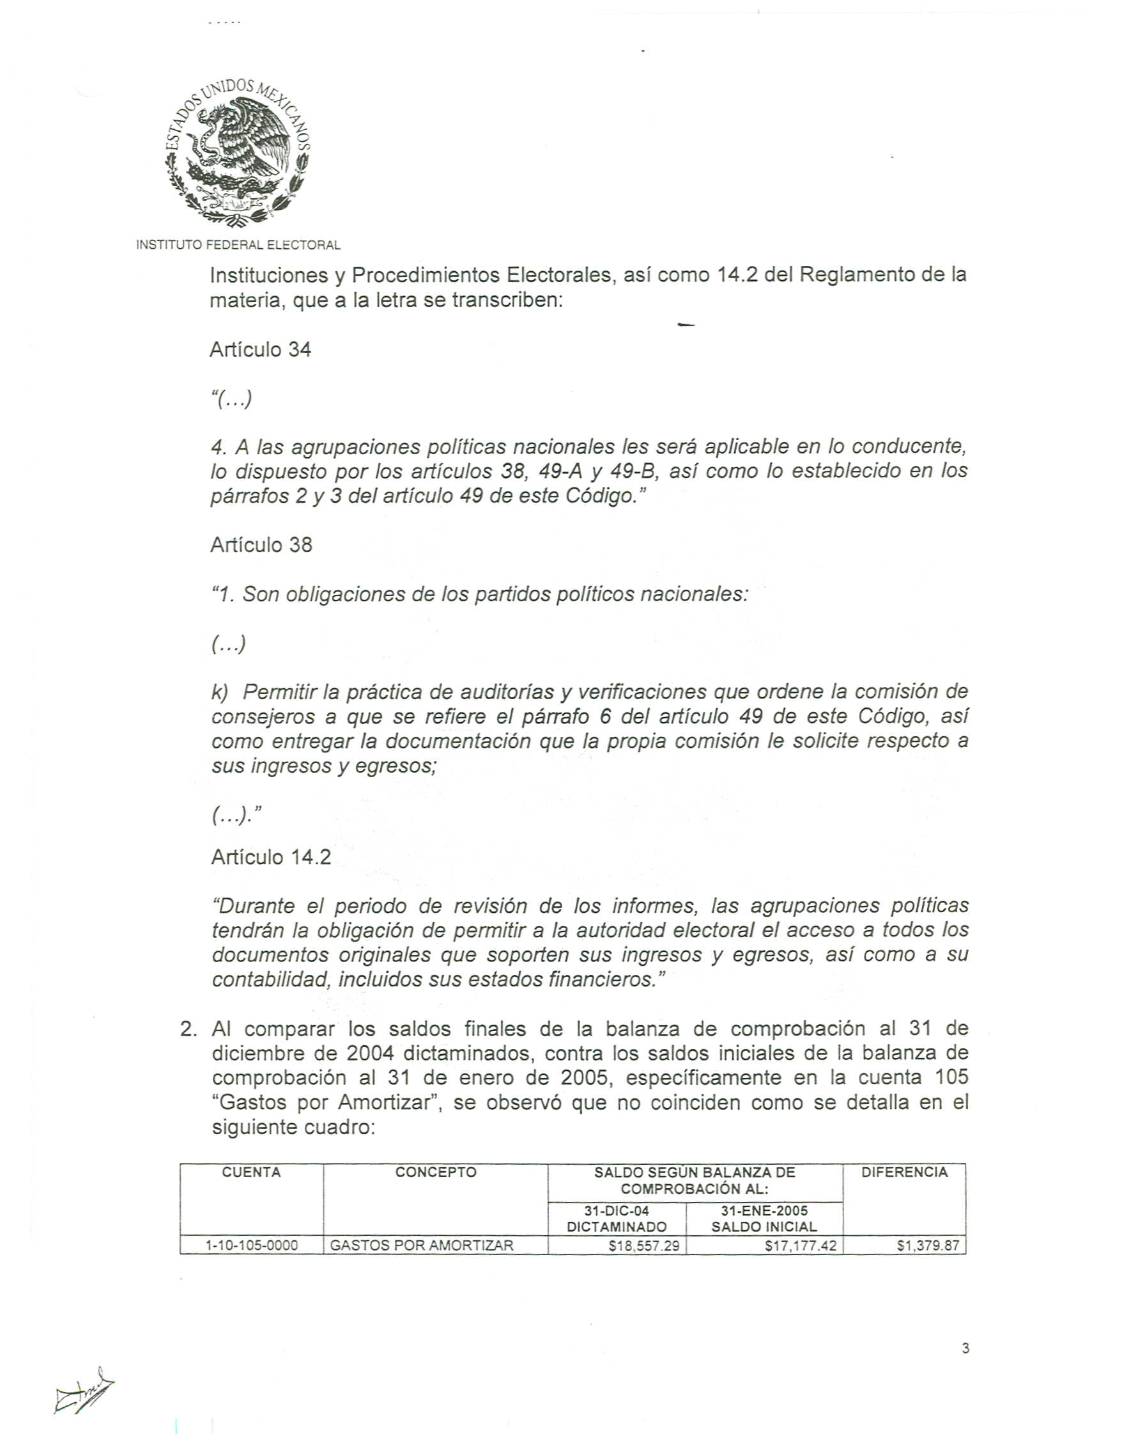

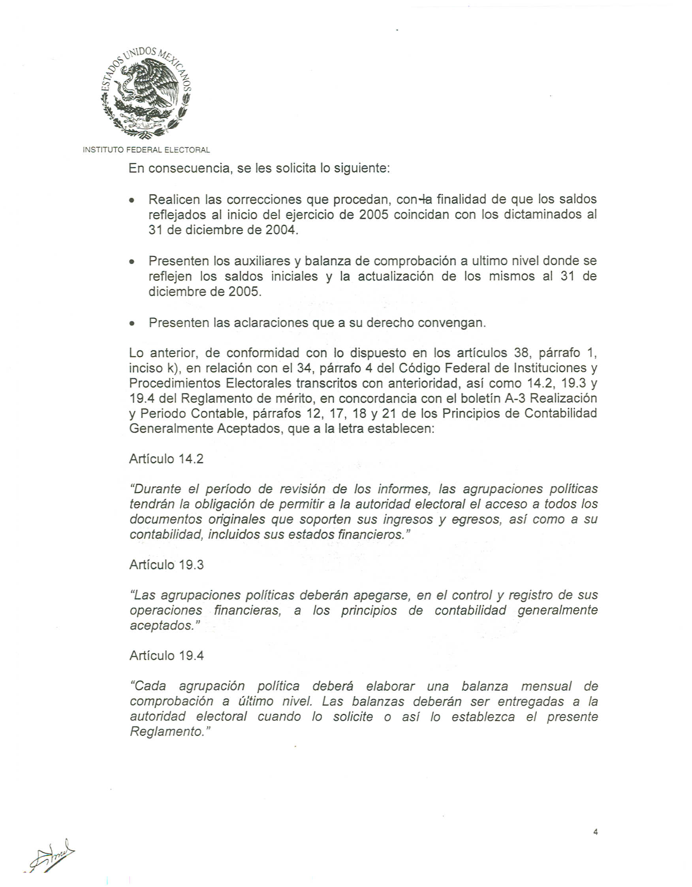

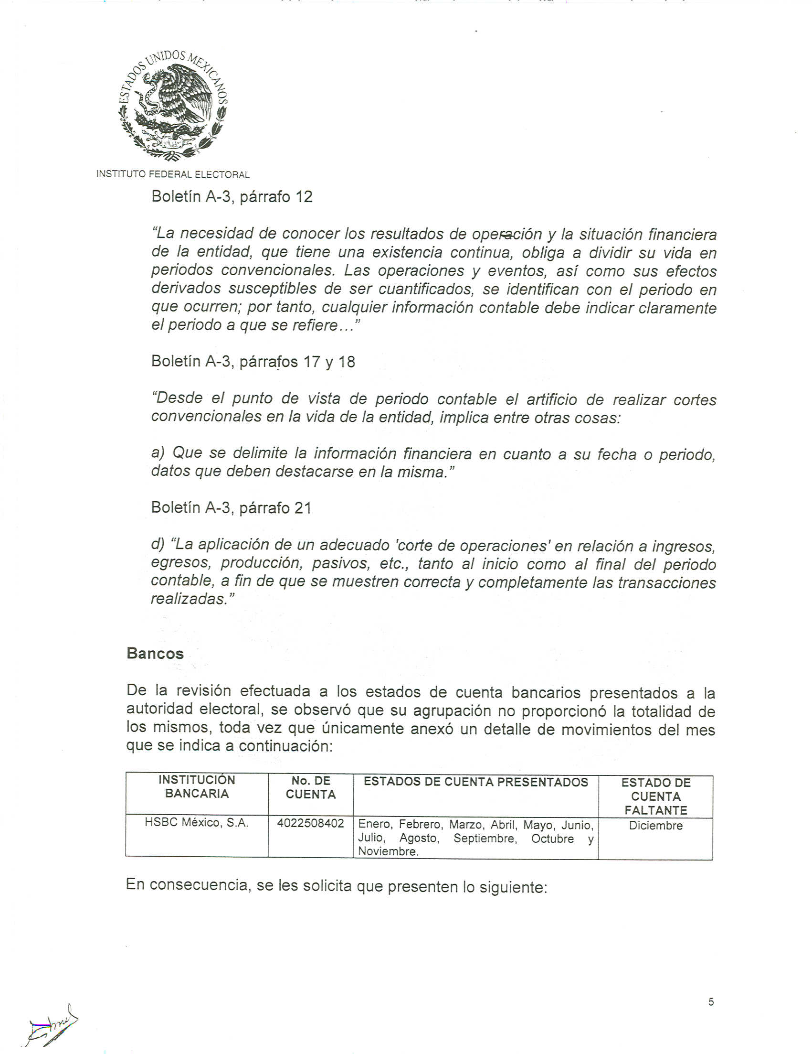

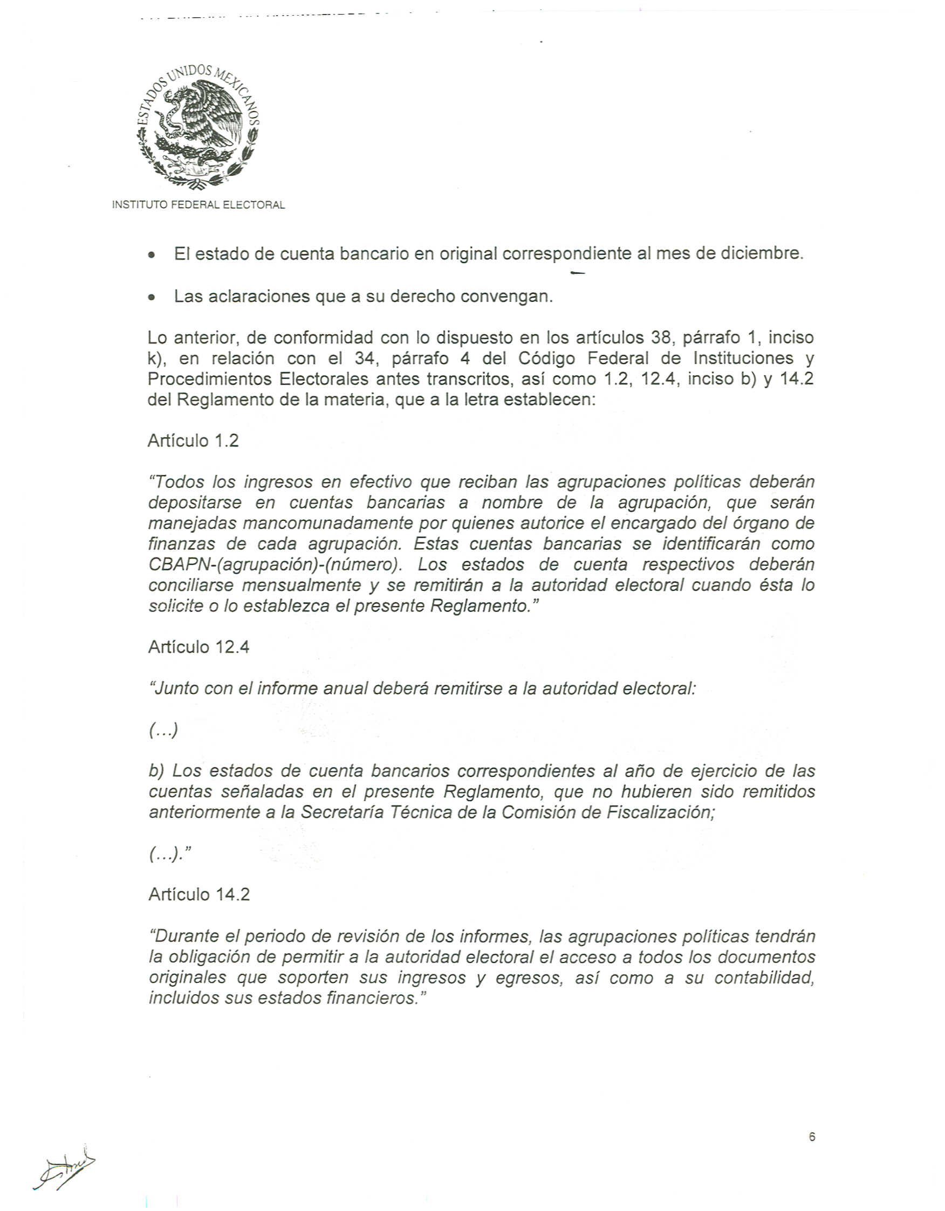

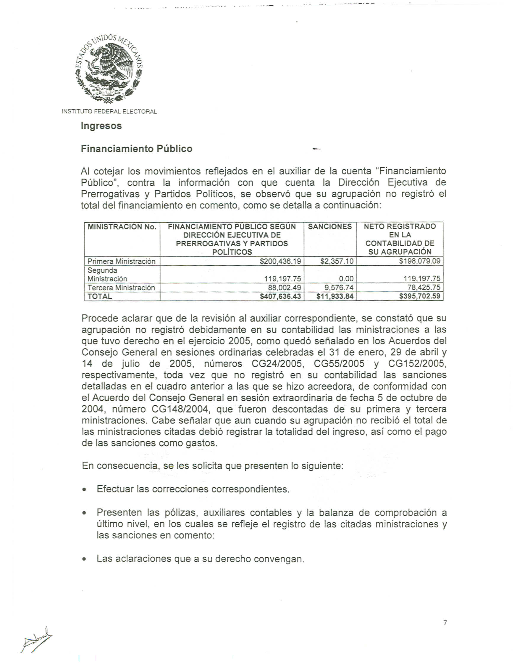

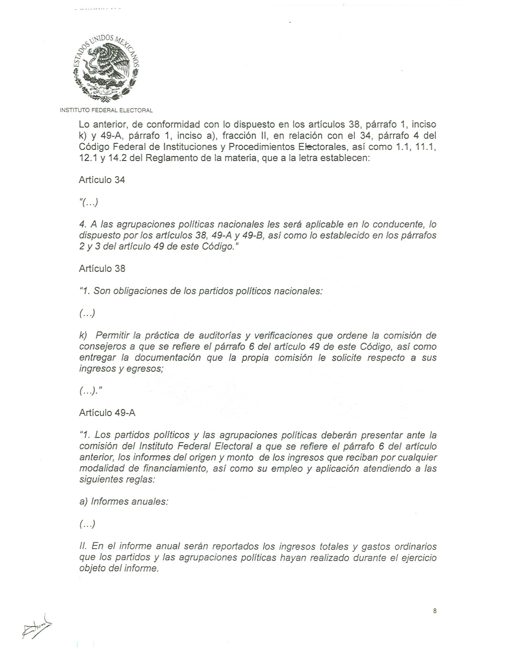

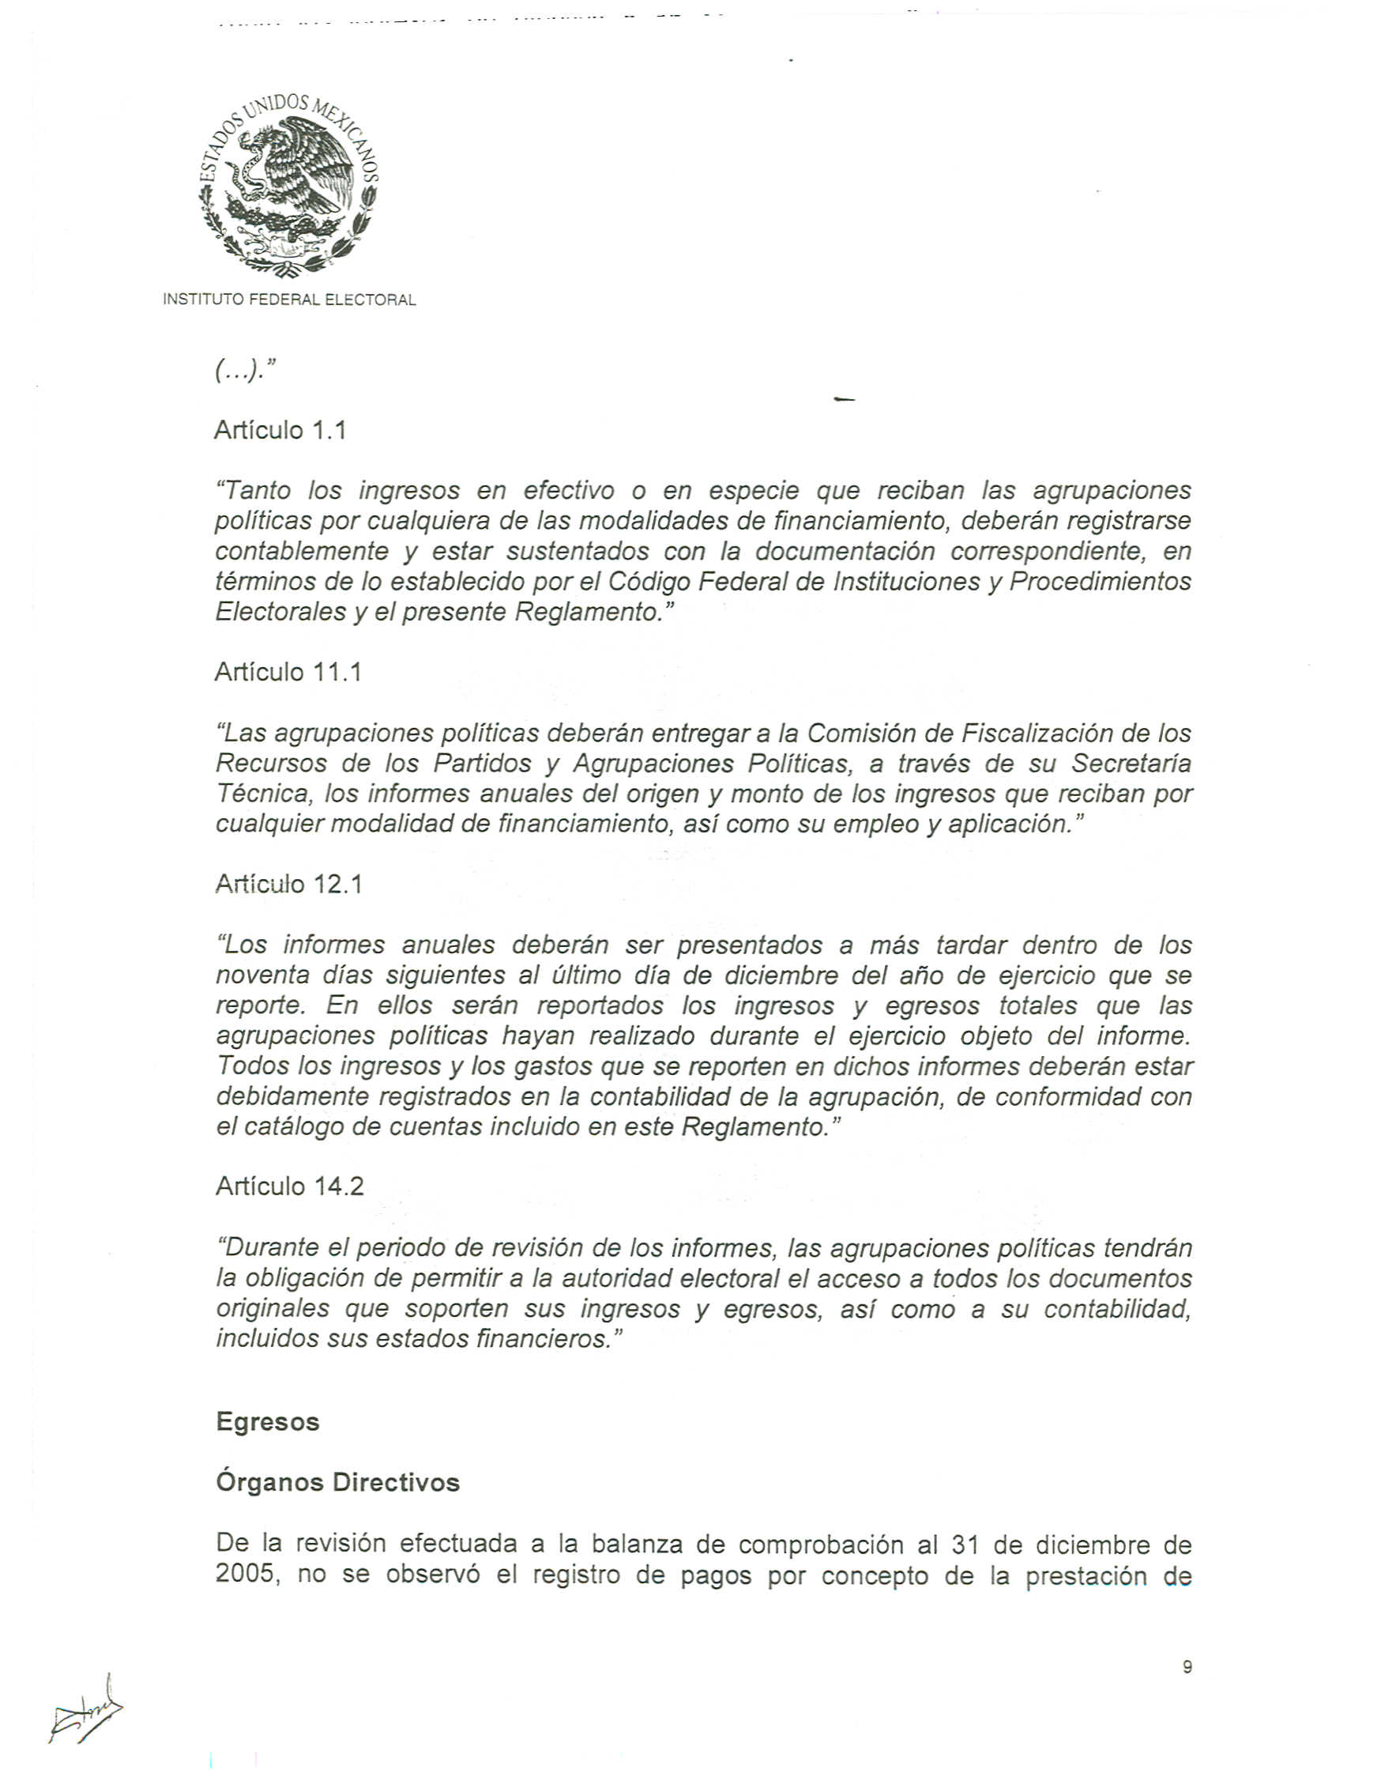

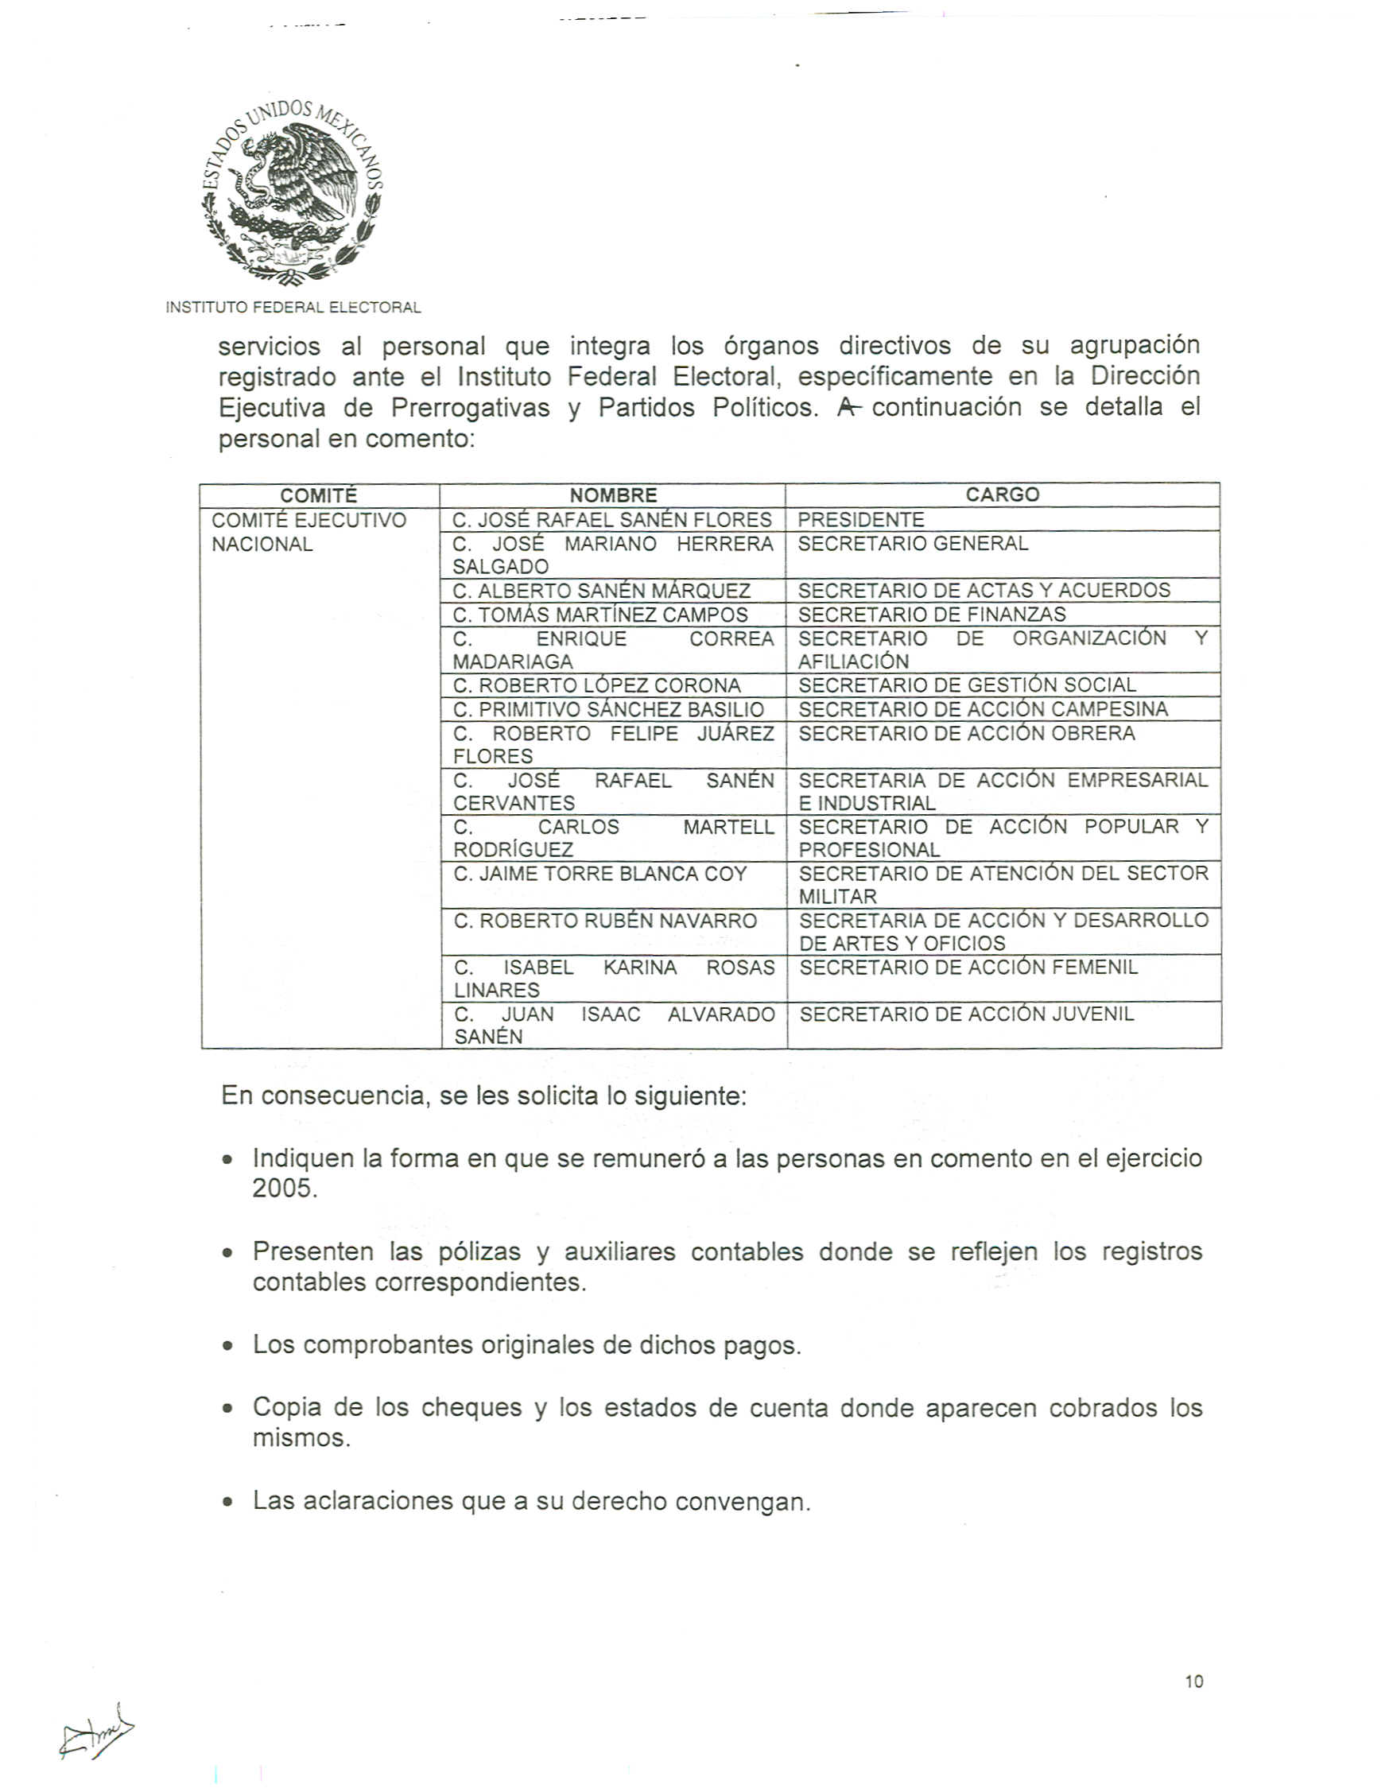

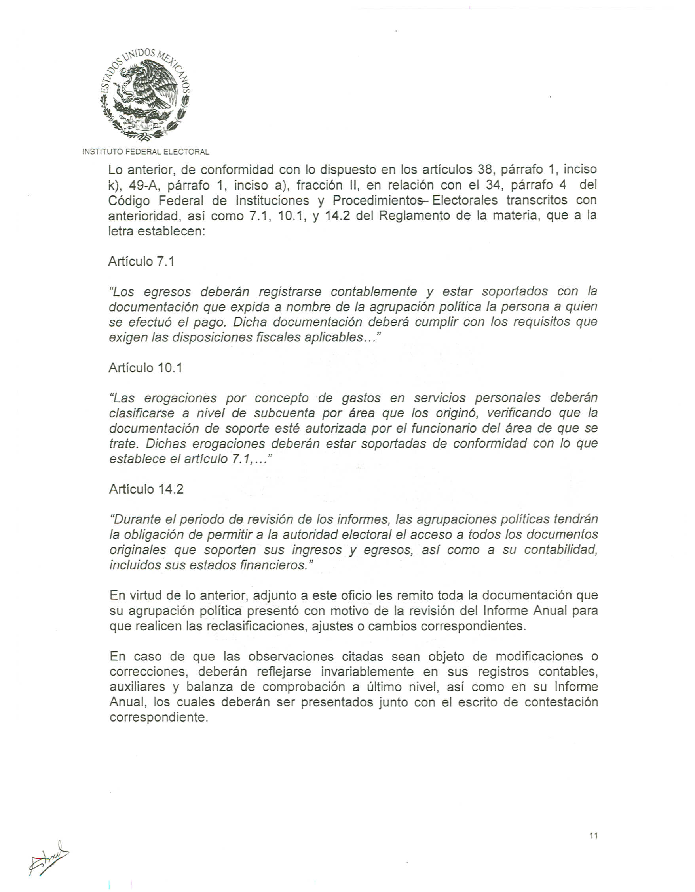

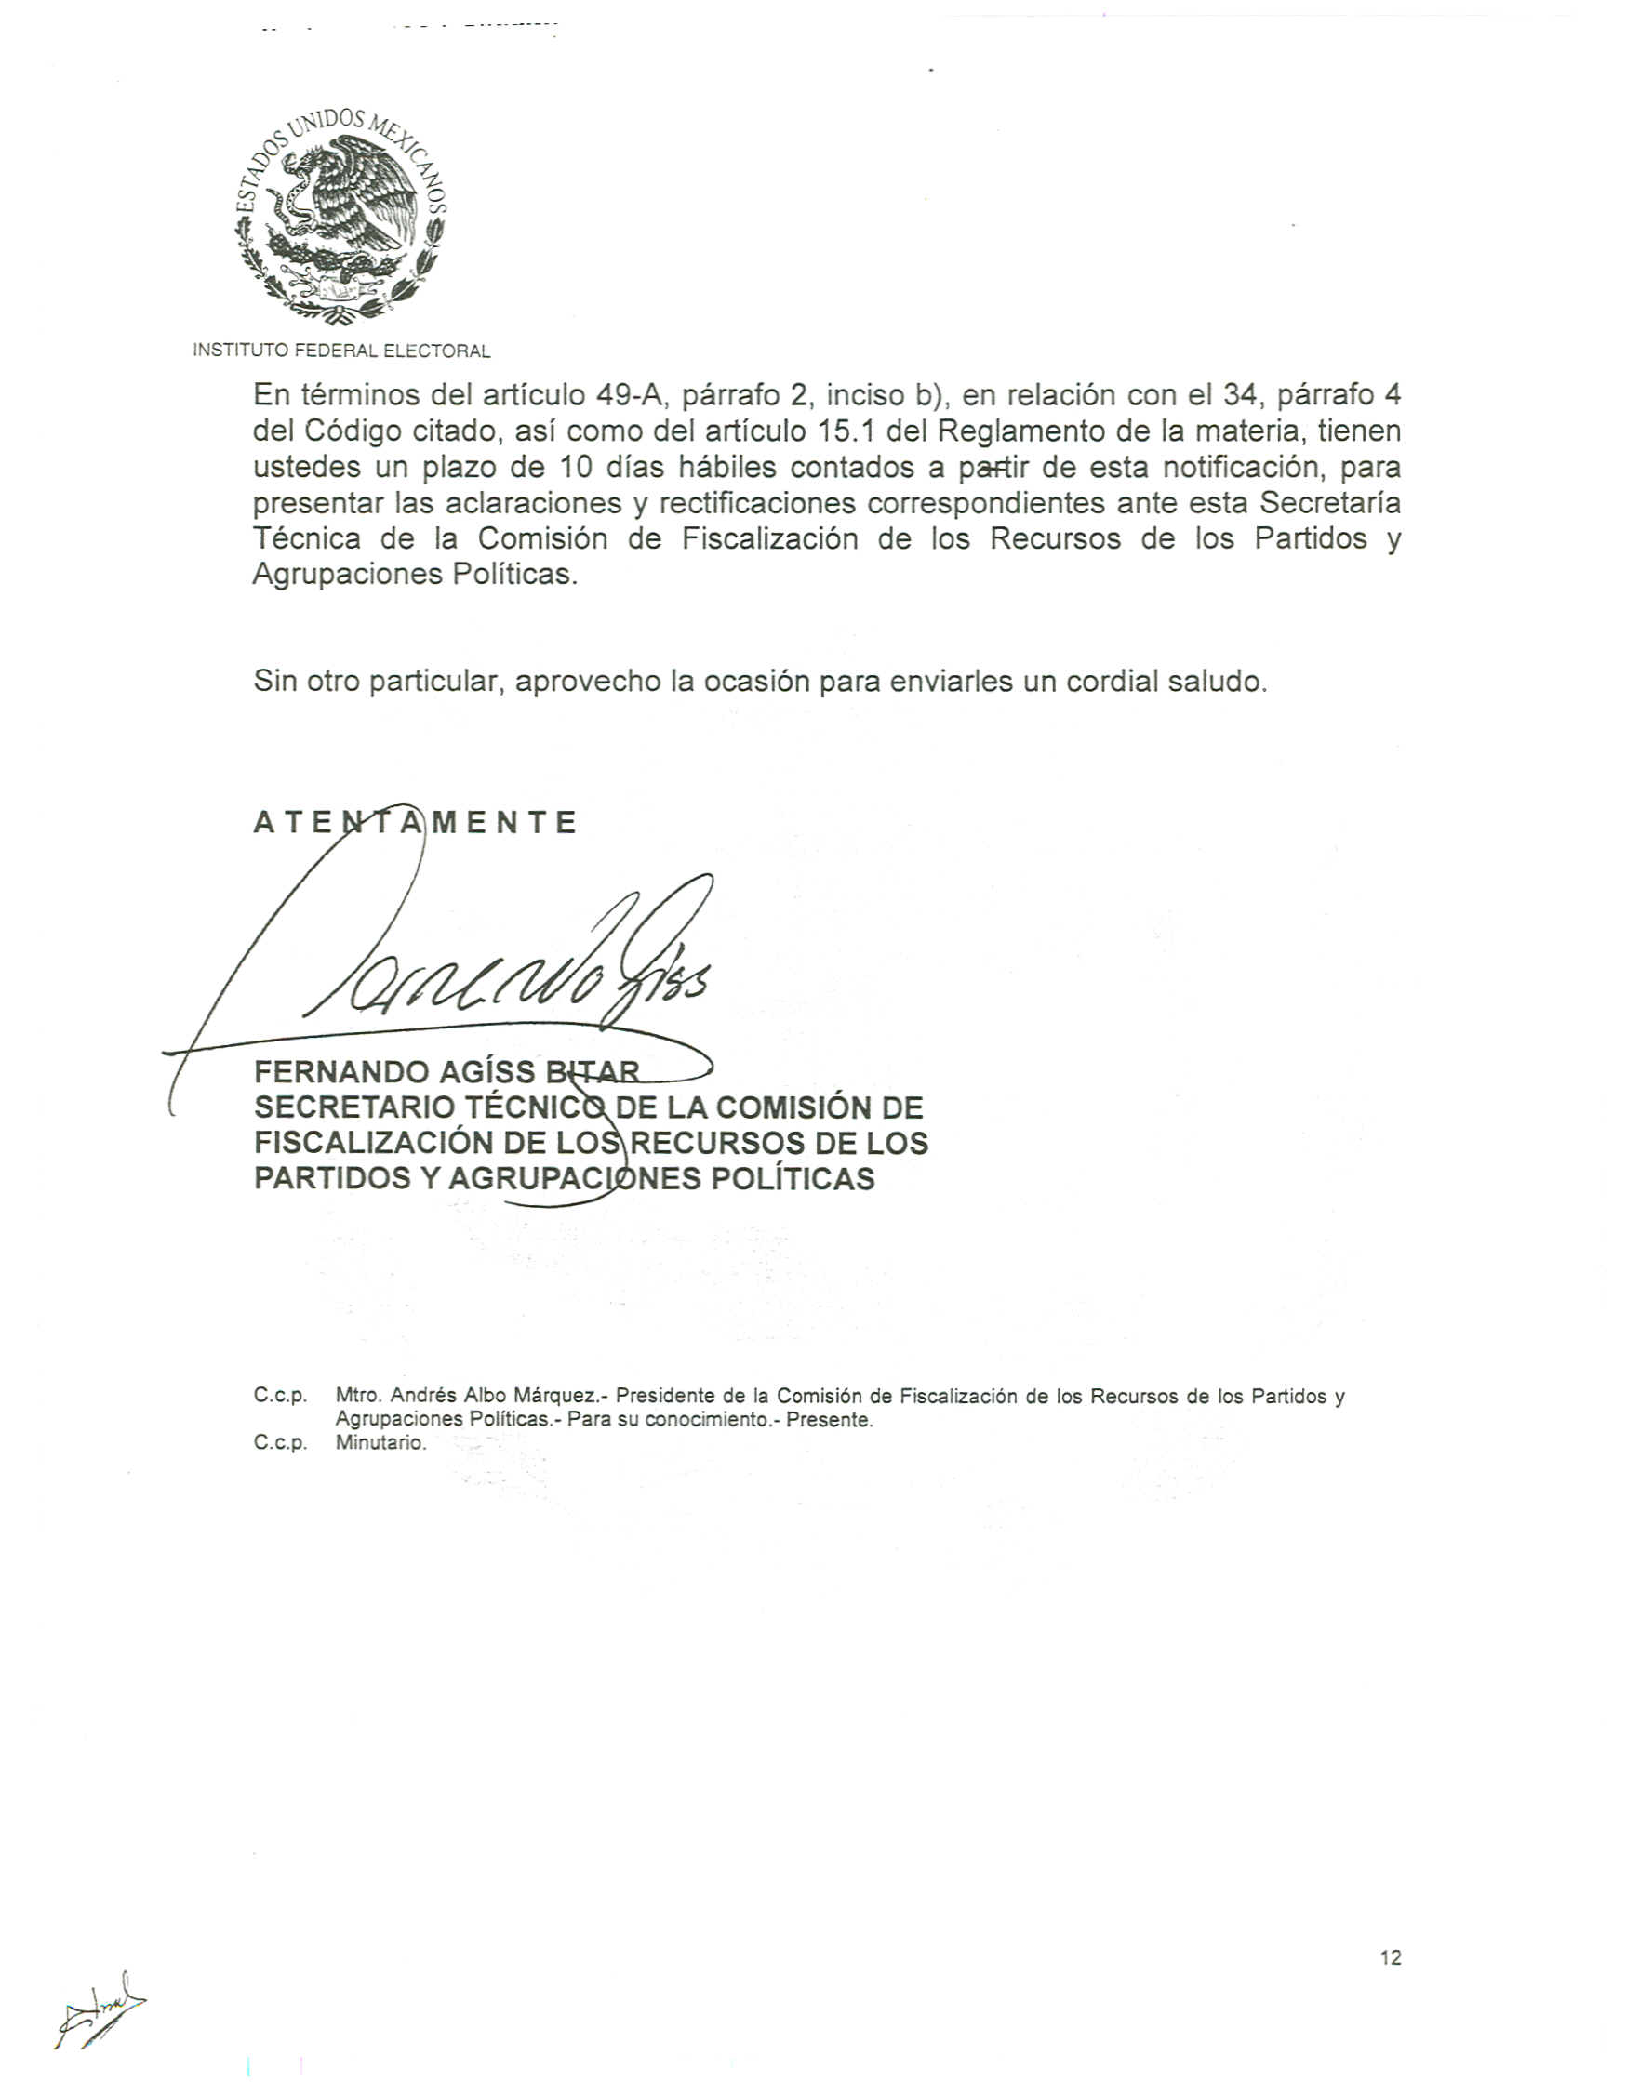
Anexo 4
